Tecnológico Nacional de México · Campus Jiquilpan · Ingeniería en Sistemas Computacionales
Materia: Inteligencia Artificial

AgroIA — Consumo de tokens y rate limiting del agente: análisis y optimización
Equipo: Isis Lizbeth Vázquez Ávalos · Danna Geraldine Ávila García · Yatziri Jacqueline García Sánchez · Bryan Gael Esquivel Pérez
Profesor: Leonardo Martínez González Fecha: 3 de noviembre de 2026

1. Contexto
AgroIA es un asistente conversacional para productores de aguacate de Michoacán. Su núcleo es el microservicio svc-agente (Python 3.12, FastAPI), donde el agente se construye con LangChain (langchain==1.4.7, langchain-core==1.7.0) usando create_agent y tres herramientas:
- buscar_conocimiento (RAG): busca en una base de conocimiento propia de 11 documentos (67 fragmentos) guardada en PostgreSQL con pgvector (langchain-postgres==0.0.19). Los embeddings se generan localmente con intfloat/multilingual-e5-small, elegido en una comparación contra e5-base y bge-m3.
- diagnosticar_sintomas y evaluar_huerto (sistema basado en reglas, SBR): reglas deterministas «SI… ENTONCES…» para orientar por síntomas y clasificar parámetros del huerto (pH, tipo de suelo, encharcamiento, edad de los árboles).
El modelo de lenguaje es openai/gpt-oss-120b servido por Groq (langchain-groq==1.1.3), en su plan gratuito.

2. Por qué una pregunta hace varias llamadas al LLM
Un agente con herramientas (tool-calling) no responde en una sola llamada. El modelo funciona en ciclo: decide si necesita una herramienta, el sistema la ejecuta y le devuelve el resultado, y el modelo vuelve a decidir. Solo cuando ya no necesita nada más redacta la respuesta final. La figura 1 muestra el ciclo real para una pregunta de síntomas.
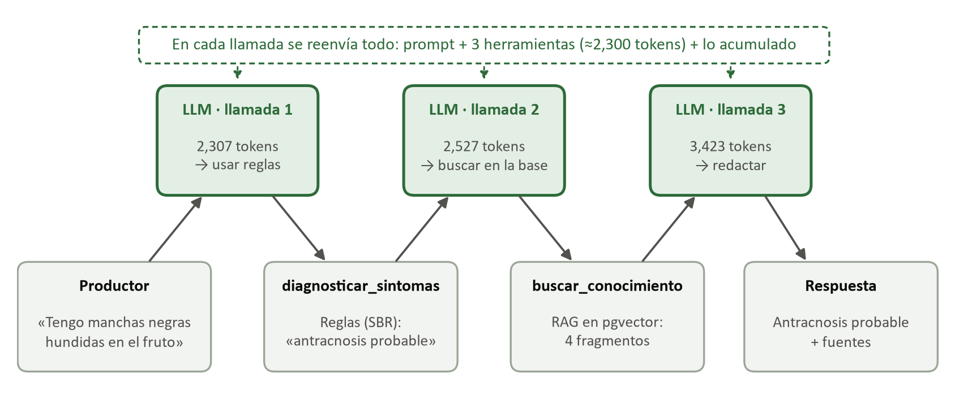
Figura 1. Ciclo del agente para «Tengo manchas negras hundidas en el fruto»: tres llamadas al LLM y dos herramientas. Tokens de entrada medidos el 2 de noviembre de 2026, antes de optimizar.
Además, el LLM no tiene estado: no recuerda la llamada anterior. Por eso, en cada llamada se reenvía todo el contexto: el prompt del sistema, las descripciones de las tres herramientas (incluido el catálogo de 16 síntomas), el historial de la conversación y los resultados de las herramientas anteriores, como los fragmentos del RAG. El contexto crece con cada paso y la parte fija se paga en todas las llamadas (figura 2).
Detalle del ejemplo (medido el 2 de noviembre, antes de optimizar):
Llamada | Qué recibe el modelo | Qué decide | Tokens entrada / salida
1 | Prompt + herramientas + pregunta | Usar diagnosticar_sintomas con el código fruto_manchas_hundidas_oscuras | 2,307 / 116
2 | Lo anterior + resultado del SBR («causa probable: antracnosis») | Usar buscar_conocimiento para explicar la antracnosis | 2,527 / 99
3 | Lo anterior + 4 fragmentos del RAG | Redactar la respuesta final con sus fuentes | 3,423 / 339
Total |  |  | 8,257 / 554
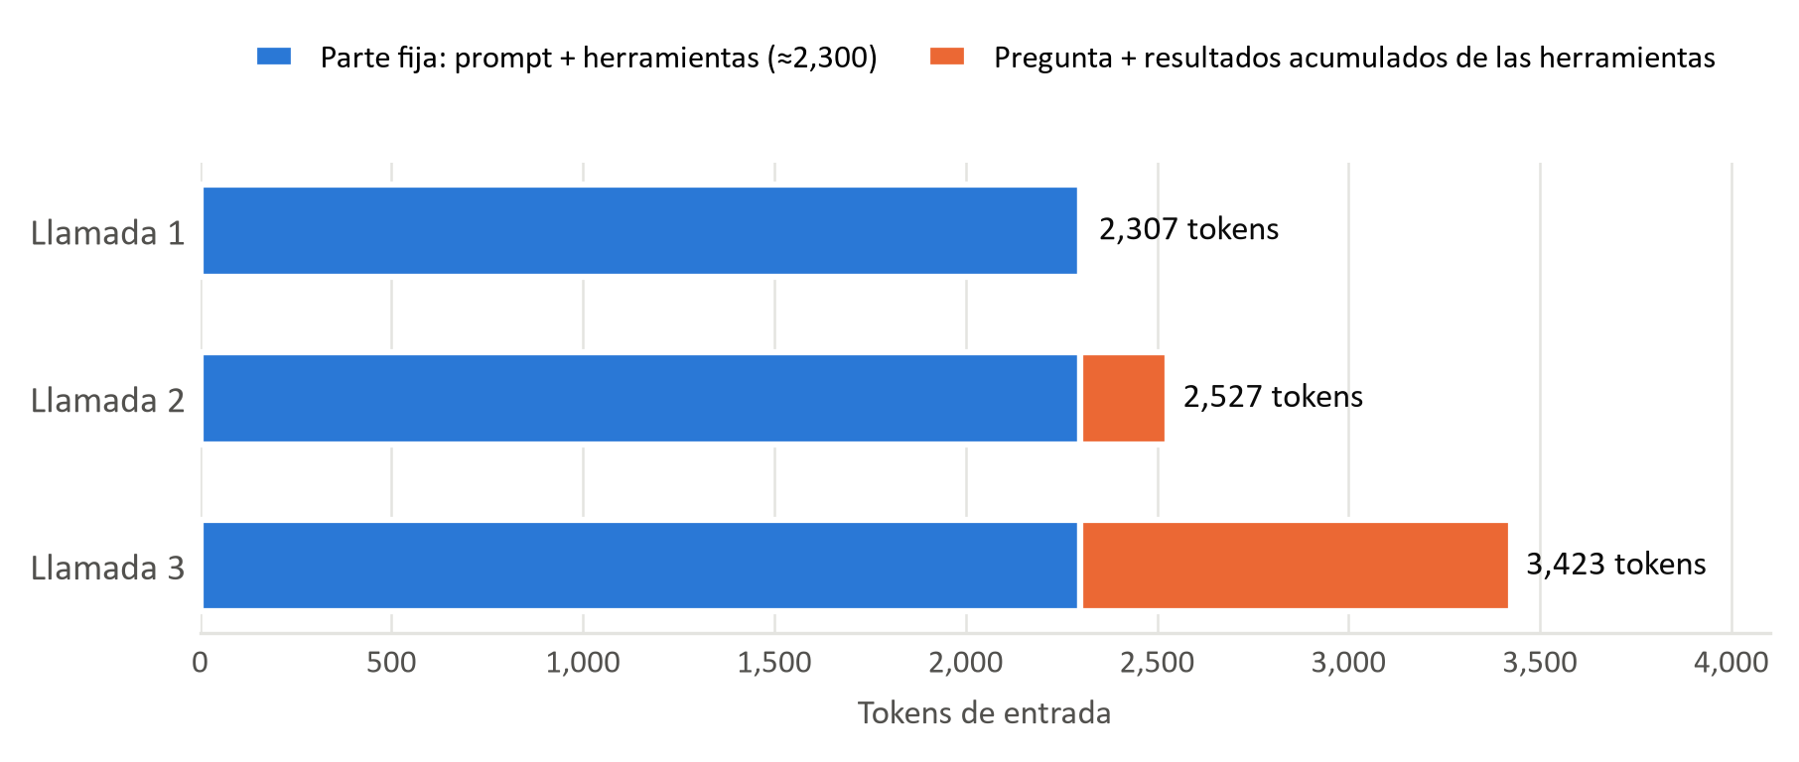
Figura 2. Composición de los tokens de entrada en cada llamada del ejemplo. La parte fija (≈2,300 tokens, el mismo tamaño que un «Hola») se reenvía en las tres.
Al inicio estimamos ~10k tokens por pregunta técnica; la medición real dio entre 5,300 y 8,300 tokens de entrada, según cuántas herramientas use la pregunta.

3. Problemas encontrados
Los límites los reporta Groq en los encabezados y en los mensajes de error 429:
- Límite por minuto: 8,000 tokens/min (TPM). Una sola pregunta técnica consume de dos tercios a más del 100 % de ese límite (5,325 a 8,257 tokens). Si llegan dos o más preguntas en el mismo minuto, Groq responde 429 y el cliente reintenta tras esperar entre 3 y 23 s. Medimos preguntas de 37 a 65 s en total; en una ráfaga de 4 preguntas seguidas, la cuarta recibió dos 429 y tardó 24.7 s.
- Límite diario: 200,000 tokens/día (TPD). Con 4,000–6,500 tokens por pregunta técnica, alcanza para unas 30–50 preguntas técnicas al día para toda la aplicación. Lo agotamos durante las mediciones («Used 199,555»). Desde ese momento cada pregunta falla en menos de un segundo con 503, porque el tiempo de espera indicado (~9.5 min) es demasiado largo para reintentar.
- La latencia del modelo es baja. Cada llamada tarda de 0.7 a 1.4 s, y una pregunta completa de 1.5 a 3.8 s cuando el minuto está libre. Lo que dispara la latencia son las esperas por rate limit, no el modelo.
- Prompt caching de Groq (verificado con pruebas propias). Groq cachea automáticamente el prefijo del prompt con gpt-oss-120b, incluso en el plan gratuito. Pero es intermitente: de 18 solicitudes idénticas, 7 cachearon 2,048 tokens, 6 solo 512 y 5 nada. Cuando hay acierto de caché, la llamada descuenta del límite por minuto solo ~250 tokens en lugar de ~2,000. Aun así, Groq decide si acepta la solicitud según el prompt completo («Requested 2,369» para un prompt de 2,309 tokens), así que el caché ayuda, pero no evita los 429 ni el límite diario.

4. Cómo lo estamos mitigando
Optimización de tokens (rama perf/optimizar-tokens, PR #13), sin cambiar la lógica del agente, del RAG ni del SBR:
- app/prompt.py: prompt del sistema de 4,198 a 2,737 caracteres (−35 %). Se quitaron redundancias y texto de más, no reglas: siguen la búsqueda obligatoria, no inventar, no dar dosis, los guardrails, cuándo usar cada herramienta y la línea de fuentes.
- app/tools.py y app/reglas.py: descripciones de herramientas y catálogo de síntomas de ~5,200 a ~3,750 caracteres (−28 %).
- Los fragmentos del RAG repetían título y sección (ya venían dentro del texto del fragmento); ahora van una sola vez. Resultado: la parte fija bajó de ~2,300 a ~1,600 tokens por llamada.
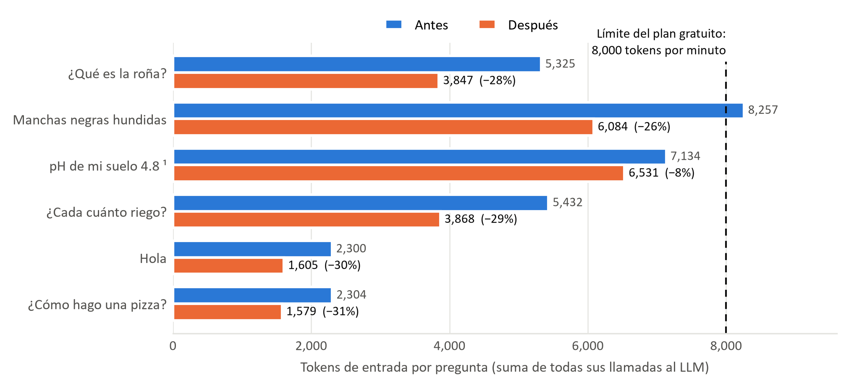
Figura 3. Tokens de entrada por pregunta antes y después de la optimización, comparados con el límite por minuto del plan gratuito. ¹ Después usa las dos herramientas que pide el prompt.
Mediciones reales (servicio real con Groq y pgvector; cada pregunta con el minuto de Groq libre):
Pregunta | Tokens antes | Llam. | Tiempo | Tokens después | Llam. | Tiempo | Cambio
¿Qué es la roña del aguacate? | 5,325 | 2 | 2.0 s | 3,847 | 2 | 1.5 s | −28 %
Tengo manchas negras hundidas en el fruto | 8,257 | 3 | 2.9 s | 6,084 | 3 | 3.1 s | −26 %
El pH de mi suelo es 4.8, ¿está bien? ¹ | 7,134 | 2 | 1.6 s | 6,531 | 3 | 3.2 s | −8 %
¿Cada cuánto riego mi aguacate? | 5,432 | 2 | 2.0 s | 3,868 | 2 | 2.0 s | −29 %
Hola | 2,300 | 1 | 0.7 s | 1,605 | 1 | 3.8 s | −30 %
¿Cómo hago una pizza? ² | 2,304 | 1 | 0.7 s | 1,579 | 1 | 0.6 s | −31 %
Ninguna de estas preguntas recibió errores 429 en ninguna de las dos mediciones. ¹ Después usa las dos herramientas que pide el prompt (antes se saltaba una), por eso hace una llamada más. ² Medida con la misma optimización y RAG_TOP_K=3; para esta pregunta da igual, porque no usa el RAG. La ráfaga «después» no se pudo medir porque se agotó el límite diario; estimamos ~20,300 tokens contra 25,200, que siguen por encima del límite por minuto.
Calidad sobre ahorro: RAG_TOP_K se queda en 4. Bajarlo a 3 ahorraba tokens y el documento correcto seguía en el top-3 en 10 de 10 preguntas. Sin embargo, en 7 de 10 casos el 4.º fragmento era otra sección útil del mismo documento. Con k=3, «¿Qué plaga se mete en el hueso?» perdió los síntomas (perforaciones, exudado, aserrín) y «¿Cada cuánto riego?» perdió la sección «Cuándo regar». Por eso no se aplicó.
Arquitectura preparada para cambiar de plan o de proveedor. El modelo y sus parámetros se configuran por variables de entorno (LLM_MODEL, LLM_TIMEOUT, LLM_MAX_RETRIES), y el LLM se crea en una sola función (build_llm() en app/agent.py). Cambiar de proveedor solo requiere modificar esa función. El RAG usa la interfaz VectorStore de LangChain, así que pgvector se puede reemplazar sin tocar a quien busca. Pasar a un plan de pago no requiere cambios de código.

5. Opciones a futuro y decisiones pendientes
- Plan de pago de Groq (Dev Tier): elimina el cuello de botella sin tocar código. Habría que revisar sus límites y su costo actuales.
- Otro proveedor con plan gratuito más amplio (p. ej., Gemini): habría que verificar que el tool-calling sea confiable con nuestras herramientas, la latencia y sus límites actuales, que no hemos medido.
Técnicas de la industria y si aplican a nuestra etapa:
Técnica | ¿Aplica ahora? | Comentario
Prompt caching | Sí (ya activo) | Groq lo aplica automáticamente; mantenemos la parte estable al inicio del prompt. Ayuda, pero es intermitente.
Recorte de prompt y herramientas | Sí (hecho) | −26 % a −31 % de tokens por pregunta sin perder calidad.
Límites de contexto | Sí (parcial) | Historial máximo de 50 mensajes y RAG_TOP_K=4. Se puede afinar cuando haya conversaciones largas reales.
Resumen del historial | Más adelante | Útil con conversaciones largas; hoy casi todas las preguntas son cortas, así que sería sobre-ingeniería.
Enrutar con un modelo pequeño | Sobre-ingeniería | P. ej., gpt-oss-20b para saludos o para decidir herramientas. Agrega complejidad y otro modelo que validar, a cambio de poco ahorro en esta etapa.

Recomendación del equipo: para la demo y la entrega académica, el plan gratuito alcanza si se respetan sus límites (preguntas espaciadas y un volumen bajo, ya documentados). La decisión de plan o proveedor para producción se tomará en el despliegue (Entrega 4), con estas mediciones como base.

6. Preguntas para el profesor
- Para la etapa de producción, ¿recomienda pagar un plan (Groq Dev Tier) o cambiar a un proveedor con plan gratuito más amplio, aunque haya que volver a validar el tool-calling?
- ¿Qué técnicas de optimización de agentes con herramientas considera más valiosas para un proyecto de este tamaño (por ejemplo, reducir el número de llamadas por pregunta o resumir el historial)?
- Para calificar la entrega, ¿es aceptable usar el plan gratuito con sus límites documentados, presentando las mediciones de este documento?
- ¿Considera correcto priorizar la calidad de la respuesta sobre el ahorro de tokens, como en la decisión de mantener 4 fragmentos del RAG?

